上岸有数
你的备考分析报告
报告快照：2026-10-12T04:06:11.491Z

5 道题待核对
本版数据 | 数值 | 统计依据
分析题目 | 5道 | 本次材料

本批作答状态
本次 5 道题 · 口径与原题见附录
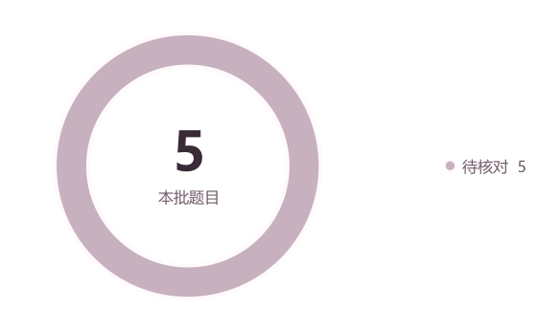
完整数据表见附录：本批作答状态
识别草稿 · 请核对题目与作答

02 / 这批题，重点在哪

原题标签与知识点
本次 5 道题 · 口径与原题见附录
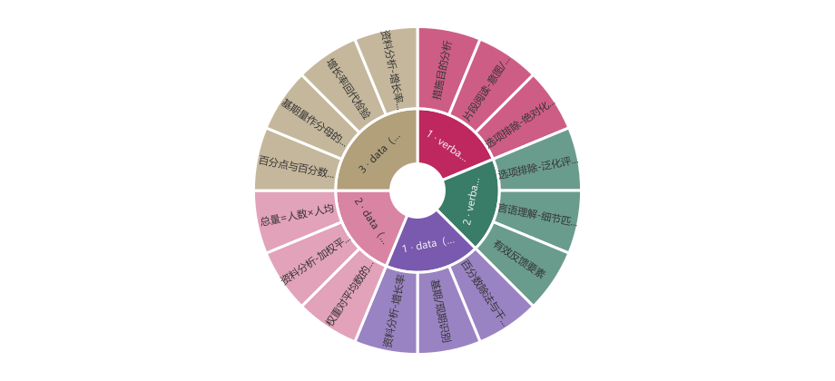
完整数据表见附录：原题标签与知识点

这些题涉及哪些知识点
本次 5 道题 · 口径与原题见附录
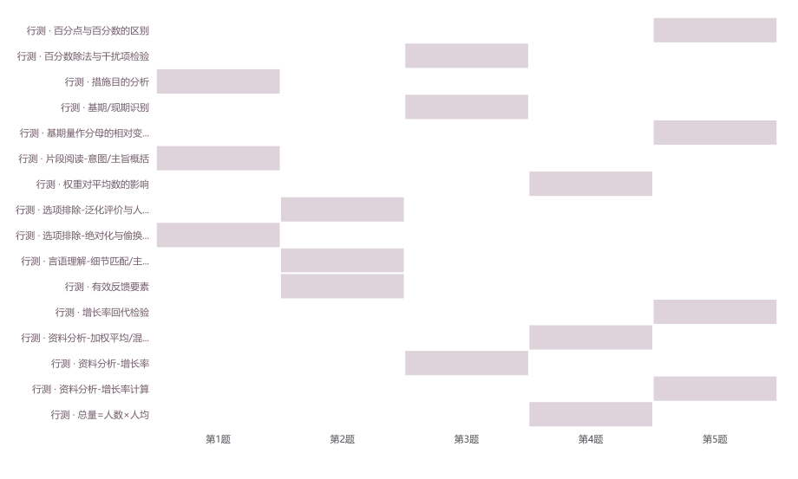
完整数据表见附录：这些题涉及哪些知识点

先练什么
本次 5 道题 · 口径与原题见附录
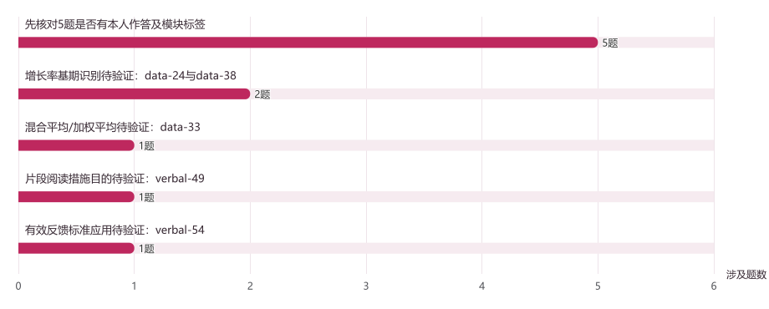
完整数据表见附录：先练什么

1. 先核对5题是否有本人作答及模块标签
逐题在原答题记录、勾选痕迹或草稿中查找本人选项；若找到，补到answer字段并标“已核对”；…

2. 增长率基期识别待验证：data-24与data-38
核对原答案后，若原答案为空或不确定，遮住参考解析自测：data-24先圈“比”字后的甲240为基期，列(30…

3. 混合平均/加权平均待验证：data-33
核对原答案后，遮参考解析自测：写甲组总量10×8=80、乙组总量30×12=360、合并总量440、总人数4…

03 / 知识关联

知识点与原题
本次 5 道题 · 口径与原题见附录
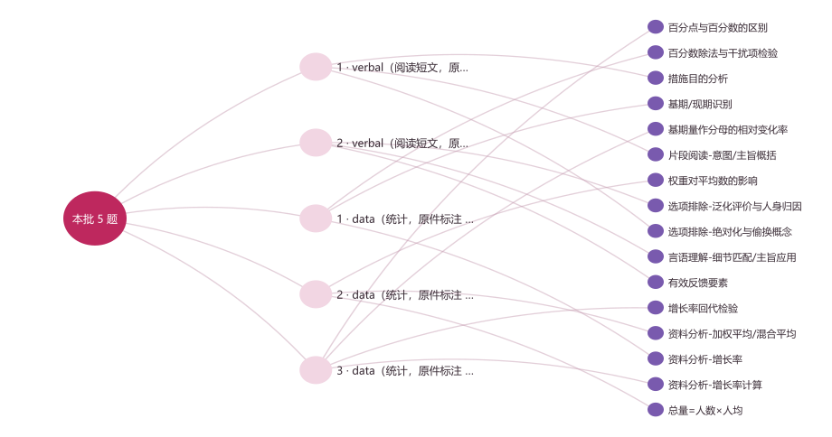
完整数据表见附录：知识点与原题

题目识别与核对进度
本次 5 道题 · 口径与原题见附录
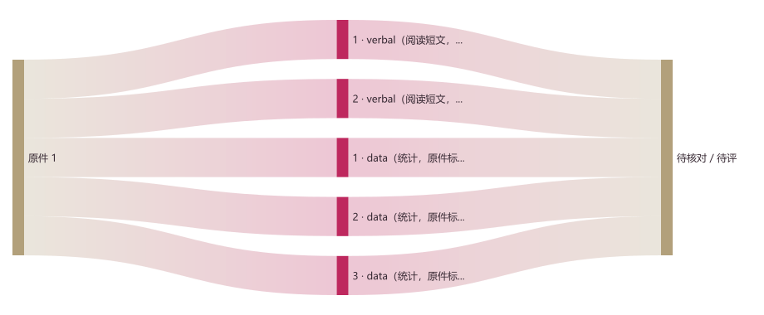
完整数据表见附录：题目识别与核对进度

05 / 七天安排

七天建议，每天安排多久
本次 7 项日程建议 · 口径与原题见附录
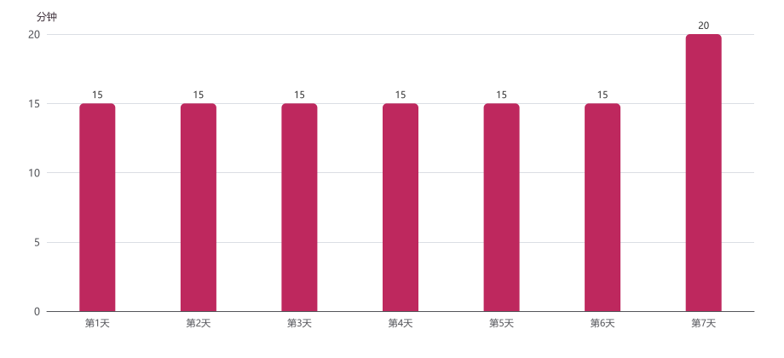
完整数据表见附录：七天建议，每天安排多久
日期 | 时长 | 重点
第1天 | 15分钟 | 核对作答与模块标签
第2天 | 15分钟 | 增长率基期识别：data-24
第3天 | 15分钟 | 混合平均：data-33
第4天 | 15分钟 | 百分点与相对增长率：data-38
第5天 | 15分钟 | 片段阅读措施目的：verbal-49
第6天 | 15分钟 | 有效反馈标准应用：verbal-54
第7天 | 20分钟 | 限时短组混合验证

每道题怎么做

行测 · verbal（阅读短文，原件标注 verbal-49） · 第1题
识别草稿，待你核对
阅读短文：某团队发现，同一指标在不同表格中分别使用“受理数”和“办结数”，读者容易将二者混为一谈。团队因此为每张表增加口径说明，并保留数据形成时间。短文意在说明？
A. 指标名称越短越好
B. 明确统计口径和时间有助于正确理解数据
C. 所有表格只能使用同一指标
D. 数据形成时间可以替代口径说明
原材料位置：第1页
你的答案：没有提供
参考答案：B
参考出处：上岸有数项目原创内容（verbal-49）
原解析或老师反馈：团队采取两项措施，核心是减少指标理解偏差。

结合参考解析的分析
片段阅读“措施+目的”题，先找团队采取的措施，再概括这些措施共同要解决的问题。
观察依据：题干说同一指标在不同表格中分别写作“受理数”和“办结数”，读者容易混同；团队增加口径说明并保留数据形成时间。参考解析（项目原创，非官方答案）给出的参考答案是B，理由是两项措施都在减少指标理解偏差。推理：短文问“意在说明”，应概括团队做法的共同目的；A只谈名称长短，C把“明确口径”扩大成“所有表格只能使用同一指标”，D把“保留时间”偷换成“替代口径说明”，均偏离。注意：confirmed=false，answer为空，不能判断本人是否答错或已掌握；题号verbal-49对应的模块名称未在原件写明。
1. 找措施：增加口径说明、保留数据形成时间。
2. 找问题：受理数/办结数易混，读者容易误解。
3. 概括目的：明确统计口径和时间有助于正确理解数据。
4. 排除偏离项：A谈名称长短，C绝对化为统一指标，D说时间替代口径说明。
知识点：片段阅读-意图/主旨概括 / 措施目的分析 / 选项排除-绝对化与偷换概念
注意：只看到“保留时间”就误选D，忽略“口径说明”也是措施。
注意：把“减少混淆”扩大成“所有表格只能使用同一指标”。
注意：被“名称越短越好”这类主观常识干扰。
可能卡在这里：没有本人作答，不能判断实际错因；若本人有作答，需回想确认是没抓住两项措施的共同目的，还是把D的“替代”误读成“并列”。
下一步：用一句话写“问题—两项措施—共同目的”，再对照B看是否覆盖“口径”和“时间”两项。
自己检查：短文两项措施共同指向的目的，是否都落在“明确口径和时间有助于正确理解数据”上？
找没做过的同类题试试：找3道片段阅读中“措施/建议+目的”题，遮答案后按“措施→解决何问题→目的”概括；要求3题全对且每题≤45秒。若只是材料主题变化、结构未变，才可作为迁移验证。
还缺：confirmed=false，原件未人工核对；answer为空，无本人作答痕迹；题号verbal-49对应的行测模块名称未在原件写明。
分析模型：deepseek-v4.1-flash · 2026-10-12T04:05:17.398Z

行测 · verbal（阅读短文，原件标注 verbal-54） · 第2题
识别草稿，待你核对
阅读短文：反馈若只说“做得不够好”，接收者很难采取行动；若指出具体环节、可观察证据和下一次尝试，则更容易转化为改进。下列哪项最符合短文倡导的反馈？
A. “整体一般，再努力”
B. “第 3 步漏查单位，下次提交前逐项核对单位”
C. “你总是不认真”
D. “结果不好，但原因不重要”
原材料位置：第1页
你的答案：没有提供
参考答案：B
参考出处：上岸有数项目原创内容（verbal-54）
原解析或老师反馈：该反馈指出具体环节、证据和下一次行动。

结合参考解析的分析
有效反馈的判断标准：具体环节+可观察证据+下一次可执行行动。
观察依据：短文说反馈若只说“做得不够好”难以行动，若指出具体环节、可观察证据和下一次尝试，更容易转化为改进。参考解析（项目原创，非官方答案）给出的参考答案是B。推理：B包含“第3步漏查单位”这一具体环节和可观察证据，也包含“下次提交前逐项核对单位”这一下次行动；A是泛泛评价，C是人格归因，D否定原因重要性，都不符合短文倡导。注意：confirmed=false，answer为空，不能判断本人是否答错或已掌握；题号verbal-54对应的模块名称未在原件写明。
1. 提取短文标准：具体环节、可观察证据、下一次尝试。
2. 逐项比对：B指出第3步漏查单位，并给出下次提交前逐项核对单位的行动。
3. 排除A泛泛评价、C人格标签、D否定原因。
4. 确认B同时覆盖三个要素，因此最符合短文倡导。
知识点：言语理解-细节匹配/主旨应用 / 有效反馈要素 / 选项排除-泛化评价与人身归因
注意：把“再努力”误当成可执行行动。
注意：把“你总是不认真”误当成具体评价，忽略它指向人格。
注意：只看到“反馈”二字，不逐项核对具体环节、证据和下一次行动。
可能卡在这里：没有本人作答，不能判断实际错因；若本人有作答，需回想确认是否只凭“听起来像建议”选择，而未逐项核对三个要素。
下一步：把最近一条模糊反馈改写成“具体环节+可观察证据+下一次动作”一句话。
自己检查：B是否同时包含具体环节、可观察证据和下一次行动三个要素？
找没做过的同类题试试：找3道“原则/标准应用”片段题，遮答案后逐项打钩“具体对象/证据/行动”；要求3题全对且每题≤40秒。若只是主题变化、标准应用结构未变，才可作为迁移验证。
还缺：confirmed=false，原件未人工核对；answer为空，无本人作答痕迹；题号verbal-54对应的行测模块名称未在原件写明。
分析模型：deepseek-v4.1-flash · 2026-10-12T04:05:17.398Z

行测 · data（统计，原件标注 data-24） · 第3题
识别草稿，待你核对
【虚构统计】甲季度完成 240 件，乙季度完成 300 件。乙季度比甲季度增长约多少？
A. 20%
B. 25%
C. 60%
D. 125%
原材料位置：第1页
你的答案：没有提供
参考答案：B
参考出处：上岸有数项目原创内容（data-24）
原解析或老师反馈：增长量 60，增长率 60÷240=25%。

结合参考解析的分析
增长率=(现期-基期)÷基期，“比”字后面的量通常作基期。
观察依据：甲季度240件，乙季度300件，问“乙季度比甲季度增长约多少”。参考解析（项目原创，非官方答案）给出的参考答案是B，计算为增长量60，增长率60÷240=25%。推理：“乙比甲增长”中甲是基期，乙是现期；增长率=(现期-基期)÷基期。若用60÷300=20%，是把分母错用成现期乙，对应A；D的125%来自300÷240=125%，它表示乙是甲的125%，不是增长率本身。注意：confirmed=false，answer为空，不能判断本人是否答错或已掌握；题号data-24对应的模块名称未在原件写明。
1. 识别现期与基期：乙300为现期，甲240为基期。
2. 求增长量：300-240=60。
3. 代入公式：60÷240=0.25=25%。
4. 检验：若误用60÷300会得20%；300÷240=125%表示现期是基期的125%，不是增长率。因此选B。
知识点：资料分析-增长率 / 基期/现期识别 / 百分数除法与干扰项检验
注意：分母用乙300，算出20%误选A。
注意：把增长量60当成百分数。
注意：把300÷240=125%误当增长率，忽略它表示“是基期的125%”。
可能卡在这里：没有本人作答，不能判断实际错因；若本人有作答，需回想确认是基期找错，还是把“增长到/是基期的百分之几”与“增长率”混淆。
下一步：每次做增长率题，先在“比”字后圈出基期，再写(现期-基期)÷基期。
自己检查：“乙比甲增长”时，分母应是甲240还是乙300？
找没做过的同类题试试：找3道增长率题，其中至少1题“比”字前后位置不同，遮答案后先圈基期再列式；要求正确率≥90%且每题≤45秒。若只换数字、不换基期识别，不算迁移。
还缺：confirmed=false，原件未人工核对；answer为空，无本人作答痕迹；题号data-24对应的行测模块名称未在原件写明。
分析模型：deepseek-v4.1-flash · 2026-10-12T04:05:17.398Z

行测 · data（统计，原件标注 data-33） · 第4题
识别草稿，待你核对
【虚构分组】甲组 10 人人均完成 8 项，乙组 30 人人均完成 12 项。两组合并后人均完成多少项？
A. 10 项
B. 11 项
C. 11.5 项
D. 12 项
原材料位置：第2页
你的答案：没有提供
参考答案：B
参考出处：上岸有数项目原创内容（data-33）
原解析或老师反馈：总量 80+360=440，人数 40，人均 11 项。

结合参考解析的分析
合并平均是加权平均：先算各组总量，再除以总人数，权重是各组人数。
观察依据：甲组10人人均8项，乙组30人人均12项，问两组合并后人均完成多少项。参考解析（项目原创，非官方答案）给出的参考答案是B。推理：合并人均不是两组人均的简单平均，而是总完成量÷总人数。甲组总量=10×8=80，乙组总量=30×12=360，总完成量=440，总人数=40，合并人均=440÷40=11。检验：11在8和12之间，且更靠近乙组的12，因为乙组人数多，符合加权平均特征。注意：confirmed=false，answer为空，不能判断本人是否答错或已掌握；题号data-33对应的模块名称未在原件写明。
1. 求甲组总量：10×8=80。
2. 求乙组总量：30×12=360。
3. 求合并总量与总人数：80+360=440，10+30=40。
4. 求合并人均：440÷40=11。
5. 检验：结果应偏向人数更多的乙组12，而不是简单平均10，因此选B。
知识点：资料分析-加权平均/混合平均 / 总量=人数×人均 / 权重对平均数的影响
注意：直接(8+12)÷2=10，忽略两组人数不同。
注意：把10人和30人当作无关信息。
注意：忘记合并后总人数是40，不是2组。
注意：不检验结果是否偏向人数多的乙组。
可能卡在这里：没有本人作答，不能判断实际错因；若本人有作答，需回想确认是否把组人均直接平均，或算总量时漏乘人数。
下一步：混合平均题先写“总量=各组人数×组均值”，再写“合并平均=总总量÷总人数”，最后检查结果是否偏向人数多的组。
自己检查：合并平均为何不能直接用(8+12)÷2，而要先算总量？
找没做过的同类题试试：找3道混合平均/加权平均题，至少1题权重差异较大且结果明显不居中，遮答案后列总量式；要求正确率≥80%且每题≤60秒。若只换数字、不改变权重结构，不算迁移。
还缺：confirmed=false，原件未人工核对；answer为空，无本人作答痕迹；题号data-33对应的行测模块名称未在原件写明。
分析模型：deepseek-v4.1-flash · 2026-10-12T04:05:17.398Z

行测 · data（统计，原件标注 data-38） · 第5题
识别草稿，待你核对
【虚构调查】满意率由 64% 升至 72%。相对原满意率的增长率约为？
A. 8%
B. 12.5%
C. 64%
D. 72%
原材料位置：第2页
你的答案：没有提供
参考答案：B
参考出处：上岸有数项目原创内容（data-38）
原解析或老师反馈：增长 8 个百分点，8÷64=12.5%。

结合参考解析的分析
相对变化率=变化量÷基期量；先分清“百分点变化”和“相对增长率”，分母用原值而不是现期值。
观察依据：题干给出满意率由64%升至72%，问“相对原满意率的增长率”；选项A为8%、B为12.5%、C为64%、D为72%；记录中answer为空，confirmed=false，referenceAnswer为B，referenceExplanation为“增长8个百分点，8÷64=12.5%”。推理过程：相对原满意率的增长率应以原满意率64%为分母，先求变化量72%-64%=8个百分点，再算8÷64=0.125=12.5%，对应B。检验：64%×(1+12.5%)=64%×1.125=72%，与题干现期值一致。
1. 识别基期满意率为64%，现期满意率为72%。
2. 计算变化量：72%-64%=8个百分点。
3. 按“相对原满意率的增长率”列式：8%÷64%。
4. 计算：8÷64=0.125=12.5%，对应选项B。
5. 回代检验：64%×(1+12.5%)=72%，结果吻合。
知识点：资料分析-增长率计算 / 百分点与百分数的区别 / 基期量作分母的相对变化率 / 增长率回代检验
注意：把8个百分点直接当作8%的相对增长率，误选A。
注意：分母误用现期值72%，算成8÷72≈11.1%，与选项不符。
注意：把“由64%升至72%”误解为增长64%或72%，误选C、D。
注意：原件未记录本人作答，不能据此判断本人具体错因；需补充所选选项后再确认。
可能卡在这里：原件answer为空且未见本人作答痕迹，无法判断实际错因；需本人补充所选选项后确认是否混淆了“百分点变化”与“相对增长率”。
下一步：用30秒写出“变化量÷基期量”的列式，并各写一句“8个百分点”和“12.5%相对增长率”的区别。
自己检查：本题问的是相对原满意率的增长率，分母应该是64%还是72%？
找没做过的同类题试试：遇到“某率由x%变为y%”的未见同类题，先标出基期x%和现期y%；若问相对增长率，用(y-x)÷x并回代x×(1+相对增长率)=y；若问变化幅度，用y-x并写单位为百分点。连续练5题，正确率≥80%、每步列式不跳步、单题控制在60秒内，再算迁移过关；若题干或问法改变，需重新判断分母。
还缺：本人作答：answer为空，原件未出现作答痕迹
还缺：confirmed=false，当前为待本人核对的识别草稿
还缺：题号标注“data-38”对应的行测模块名称未在原件中写明
分析模型：deepseek-v4.1-flash · 2026-10-12T04:05:34.952Z

附录 / 完整判断与依据
需要你确认：这5道题是否有你本人的勾选、答案或草稿？如果没有，是否同意只把它们当作示例练习，不作为你的错题诊断？
需要你确认：原件中verbal-49/54、data-24/33/38分别对应哪个行测模块？是否就是言语理解与资料分析？
需要你确认：如果只能先验证一个方向，你更想先验证资料分析的增长率/混合平均，还是言语的片段阅读措施目的与标准应用？
建议前提：材料只含这5道题，全部confirmed=false、answer为空、无复练记录，因此当前不认定答错、薄弱或掌握。
建议前提：参考来源为“上岸有数项目原创内容”，不是官方答案，只能作为核对参考。
建议前提：默认每天约15分钟，可调整；这些建议不视为已写入日程。
建议前提：未见同类题需要从用户自己的资料中寻找；若找不到，当天只做原题结构复述和步骤核对。
建议前提：verbal-49/54、data-24/33/38对应的模块名称按标签前缀暂转写，仍需核对。
本次材料含5道行测题：2道言语片段阅读、3道资料分析，全部confirmed=false、answer为空、无复练记录，且原件被说明为隔离验收材料、未见本人作答痕迹。因此当前只能看到题干、参考解析和待核对标签，不能判断你答错、薄弱或已掌握。最该先做的是逐题核对是否有本人答案、确认verbal-49/54与data-24/33/38对应的模块；若确认没有本人作答，这些题只能当作示例练习，而不是个人诊断。之后优先用低负担方式验证三个方法点：增长率基期识别、混合平均/加权平均、片段阅读措施目的与标准应用。
旧版未保存原文引用，对应原题见逐题解析。

1. 先核对5题是否有本人作答及模块标签
全部题目的answer为空、confirmed=false，warning明确说明原件是隔离验收材料、不含本人作答；不先核对，后续无法区分“方法卡点”与“示例题演练”。题号verbal-49、verbal-54、data-24、data-33、data-38对应的行测模块名称也未在原件写明。
练法：逐题在原答题记录、勾选痕迹或草稿中查找本人选项；若找到，补到answer字段并标“已核对”；若找不到，标“无本人作答，仅示例”。同时核对verbal-49/54是否为言语理解、data-24/33/38是否为资料分析。
验证：5道题都有一致标记：要么有本人答案，要么明确无本人作答；模块标签不再只依赖前缀转写，待核对项被列出。
对应题目：verbal（阅读短文，原件标注 verbal-49） · 第1题；verbal（阅读短文，原件标注 verbal-54） · 第2题；data（统计，原件标注 data-24） · 第3题；data（统计，原件标注 data-33） · 第4题；data（统计，原件标注 data-38） · 第5题
依据状态：先核对依据；5道关联题仍有待核对项

2. 增长率基期识别待验证：data-24与data-38
这两题都要求先分清基期和现期，再决定分母。若本人有作答，常见卡点是把分母用成现期，或把百分点变化当成相对增长率；但confirmed=false，不能据此认定你答错。两题同属一个低负担方法点，适合优先核对。
练法：核对原答案后，若原答案为空或不确定，遮住参考解析自测：data-24先圈“比”字后的甲240为基期，列(300-240)÷240；data-38先标原满意率64%为基期，列(72%-64%)÷64%，并各写一句“8个百分点”和“12.5%相对增长率”的区别。
验证：能先在题干圈出基期再列式；data-24得出25%且能排除60÷300=20%；data-38得出12.5%且能用64%×(1+12.5%)=72%回代。若原答案已正确，则只需完成回代确认。
对应题目：data（统计，原件标注 data-24） · 第3题；data（统计，原件标注 data-38） · 第5题
依据状态：先核对依据；2道关联题仍有待核对项

3. 混合平均/加权平均待验证：data-33
data-33的组人数不同，合并平均不能直接(8+12)÷2。若本人有作答，关键卡点可能是忽略人数权重或总量漏乘人数；但confirmed=false，不能认定实际错因。该题步骤短，适合用总量式低成本核对。
练法：核对原答案后，遮参考解析自测：写甲组总量10×8=80、乙组总量30×12=360、合并总量440、总人数40、合并人均440÷40=11；最后检查结果是否偏向人数更多的乙组12。
验证：不写(8+12)÷2；能完整写出“总量=人数×人均”和“合并平均=总总量÷总人数”；结果11，并能说明为何偏向乙组。
对应题目：data（统计，原件标注 data-33） · 第4题
依据状态：先核对依据；1道关联题仍有待核对项

4. 片段阅读措施目的待验证：verbal-49
verbal-49是“措施+目的”结构，若本人有作答，可能卡在只抓一项措施或把目的扩大化；但answer为空、confirmed=false，不能判断是否答错。它可作为片段阅读概括目的的低负担核对题。
练法：核对原答案后，遮参考解析，用一句话写“问题—两项措施—共同目的”：问题是受理数/办结数易混，措施是增加口径说明并保留数据形成时间，共同目的是帮助正确理解数据；再说明A、C、D分别偏在名称长短、绝对化、偷换“替代”。
验证：概括同时覆盖“口径说明”和“数据形成时间”两项；能说清C把“明确口径”扩大成“只能使用同一指标”，D把“保留时间”偷换成“替代口径说明”。
对应题目：verbal（阅读短文，原件标注 verbal-49） · 第1题
依据状态：先核对依据；1道关联题仍有待核对项

5. 有效反馈标准应用待验证：verbal-54
verbal-54要求按“具体环节+可观察证据+下一次行动”逐项匹配。若本人有作答，常见卡点可能是只凭“像建议”选择，而未逐项核对；但confirmed=false，不能认定实际错因。
练法：核对原答案后，遮参考解析，对选项逐项打钩：是否有具体环节、是否有可观察证据、是否有下一次可执行动作；再把最近一条模糊反馈改写成一句话。
验证：能明确排除泛泛评价、人格标签和否定原因；改写后的反馈同时含具体环节、可观察证据、下一次动作三个要素。
对应题目：verbal（阅读短文，原件标注 verbal-54） · 第2题
依据状态：先核对依据；1道关联题仍有待核对项

完整七天建议

第1天 · 核对作答与模块标签 · 15分钟
打开原件和答题记录，逐题确认是否有本人选项或草稿；若找到就补到answer，若找不到就标“无本人作答，仅示例”。同时核对verbal-49/54、data-24/33/38对应的模块名称。
验证：5道题都有“有本人答案/无本人答案”的明确标记；模块标签待核对项被列出；不把示例题当错题。

第2天 · 增长率基期识别：data-24 · 15分钟
核对data-24原答案后，若空或不确定，遮参考解析自测：先圈“比”字后的甲240为基期，列(300-240)÷240，并写出60÷300=20%为何是分母误用。
验证：能圈出240为基期，列式不跳步，得出25%；若原答案已正确，能用回代确认。单题控制在45秒内。

第3天 · 混合平均：data-33 · 15分钟
核对data-33原答案后，遮参考解析自测：写10×8=80、30×12=360、总量440、总人数40、合并人均11；检查结果是否偏向乙组12。
验证：不用(8+12)÷2；能解释人数权重；结果11；若换一组权重不同的题，仍先列总量式。

第4天 · 百分点与相对增长率：data-38 · 15分钟
核对data-38原答案后，遮参考解析自测：写变化量72%-64%=8个百分点，再写8%÷64%=12.5%，并用64%×1.125=72%回代；各写一句“百分点”和“相对增长率”的区别。
验证：分母明确用64%；能说出8个百分点不是8%相对增长率；回代吻合；单题控制在60秒内。

第5天 · 片段阅读措施目的：verbal-49 · 15分钟
核对verbal-49原答案后，遮参考解析，写“问题—两项措施—共同目的”；再从自己的资料找1道“措施/建议+目的”的未见同类题，按同一结构概括。
验证：原题概括同时覆盖“口径说明”和“数据形成时间”；未见同类题能按“措施→解决何问题→目的”做对，且单题≤45秒；找不到题时至少原题结构复述正确。

第6天 · 有效反馈标准应用：verbal-54 · 15分钟
核对verbal-54原答案后，遮参考解析，对选项逐项打钩“具体环节/可观察证据/下一次行动”；改写一条模糊反馈；从自己的资料找1道“原则/标准应用”的未见同类题验证。
验证：能排除泛泛评价、人格标签、否定原因；改写反馈三要素齐全；未见同类题能逐项匹配而非凭感觉。

第7天 · 限时短组混合验证 · 20分钟
从自己的资料找2道资料分析（增长率或混合平均）和1道片段阅读（措施目的或标准应用），限时完成；先核对答案，再回看是否按步骤列式。不把原题做对当作新题迁移。
验证：资料分析2题正确率≥80%且每题≤60秒，片段阅读1题≤45秒；若未达到，记录卡在哪一步，不追加难题。

还需要补哪些记录
图表 | 缺失依据
哪些题型错得多 | 题目、你的答案和可靠参考还不齐，暂时不能判断哪里错得多。
重做时，哪些题又慢又容易错 | 重做原题并记录答案和用时后，才能看到这张图。
重做原题，正确率怎么变 | 还没有能判断对错的重做记录。
重做原题，平均花多久 | 重做时还没有记录用时。

附录 / 完整数据表与计算依据

本批作答状态
每题只进入一种状态；未核对或缺可靠参考的题，不计入正确率。；单位：题；统计基数：5 道题；本图涉及 5 道题
作答状态 | 题数
待核对 | 5

先练什么
按本次建议排序。条越长，涉及的题越多；同一道题可能出现在几个建议里，不能据此判断哪个问题更严重。；单位：道关联题；统计基数：5 道题；本图涉及 5 道题
建议 | 涉及题数
先核对5题是否有本人作答及模块标签 | 5
增长率基期识别待验证：data-24与data-38 | 2
混合平均/加权平均待验证：data-33 | 1
片段阅读措施目的待验证：verbal-49 | 1
有效反馈标准应用待验证：verbal-54 | 1

这些题涉及哪些知识点
灰粉色表示这道题涉及这个知识点；还没有足够信息判断对错。；单位：题；统计基数：5 道题；本图涉及 5 道题
知识点 | 题目 | 这次作答
行测 · 百分点与百分数的区别 | 第5题 | 待核对 / 缺参考
行测 · 百分数除法与干扰项检验 | 第3题 | 待核对 / 缺参考
行测 · 措施目的分析 | 第1题 | 待核对 / 缺参考
行测 · 基期/现期识别 | 第3题 | 待核对 / 缺参考
行测 · 基期量作分母的相对变化率 | 第5题 | 待核对 / 缺参考
行测 · 片段阅读-意图/主旨概括 | 第1题 | 待核对 / 缺参考
行测 · 权重对平均数的影响 | 第4题 | 待核对 / 缺参考
行测 · 选项排除-泛化评价与人身归因 | 第2题 | 待核对 / 缺参考
行测 · 选项排除-绝对化与偷换概念 | 第1题 | 待核对 / 缺参考
行测 · 言语理解-细节匹配/主旨应用 | 第2题 | 待核对 / 缺参考
行测 · 有效反馈要素 | 第2题 | 待核对 / 缺参考
行测 · 增长率回代检验 | 第5题 | 待核对 / 缺参考
行测 · 资料分析-加权平均/混合平均 | 第4题 | 待核对 / 缺参考
行测 · 资料分析-增长率 | 第3题 | 待核对 / 缺参考
行测 · 资料分析-增长率计算 | 第5题 | 待核对 / 缺参考
行测 · 总量=人数×人均 | 第4题 | 待核对 / 缺参考

知识点与原题
连线表示题目涉及这个知识点。对应题目见后文逐题解析。不能据此认定已经掌握或存在先修关系。；单位：题；统计基数：5 道题；本图涉及 5 道题
知识点 | 涉及题数 | 能判断对错 | 答对题数
行测 · 百分点与百分数的区别 | 1 | 0 | 0
行测 · 百分数除法与干扰项检验 | 1 | 0 | 0
行测 · 措施目的分析 | 1 | 0 | 0
行测 · 基期/现期识别 | 1 | 0 | 0
行测 · 基期量作分母的相对变化率 | 1 | 0 | 0
行测 · 片段阅读-意图/主旨概括 | 1 | 0 | 0
行测 · 权重对平均数的影响 | 1 | 0 | 0
行测 · 选项排除-泛化评价与人身归因 | 1 | 0 | 0
行测 · 选项排除-绝对化与偷换概念 | 1 | 0 | 0
行测 · 言语理解-细节匹配/主旨应用 | 1 | 0 | 0
行测 · 有效反馈要素 | 1 | 0 | 0
行测 · 增长率回代检验 | 1 | 0 | 0
行测 · 资料分析-加权平均/混合平均 | 1 | 0 | 0
行测 · 资料分析-增长率 | 1 | 0 | 0
行测 · 资料分析-增长率计算 | 1 | 0 | 0
行测 · 总量=人数×人均 | 1 | 0 | 0

题目识别与核对进度
线越宽，涉及的题越多；每题只算一次。未核对、缺参考或需要老师批改的题，放在待核对或待评中。；单位：题；统计基数：5 道题；本图涉及 5 道题
材料 | 题型 | 这次作答
原件 1 | 行测 · verbal（阅读短文，原件标注 verbal-49） | 待核对 / 待评
原件 1 | 行测 · verbal（阅读短文，原件标注 verbal-54） | 待核对 / 待评
原件 1 | 行测 · data（统计，原件标注 data-24） | 待核对 / 待评
原件 1 | 行测 · data（统计，原件标注 data-33） | 待核对 / 待评
原件 1 | 行测 · data（统计，原件标注 data-38） | 待核对 / 待评

原题标签与知识点
面积表示题目与知识点的关联次数。一题可以涉及几个知识点，所以不能当作错题数或考纲覆盖率。点击色块展开，中心可返回。；单位：次关联；统计基数：16 次知识关联；本图涉及 5 道题
题型 | 知识点 | 涉及题数
行测 · verbal（阅读短文，原件标注 verbal-49） | 措施目的分析 | 1
行测 · verbal（阅读短文，原件标注 verbal-49） | 片段阅读-意图/主旨概括 | 1
行测 · verbal（阅读短文，原件标注 verbal-49） | 选项排除-绝对化与偷换概念 | 1
行测 · verbal（阅读短文，原件标注 verbal-54） | 选项排除-泛化评价与人身归因 | 1
行测 · verbal（阅读短文，原件标注 verbal-54） | 言语理解-细节匹配/主旨应用 | 1
行测 · verbal（阅读短文，原件标注 verbal-54） | 有效反馈要素 | 1
行测 · data（统计，原件标注 data-24） | 百分数除法与干扰项检验 | 1
行测 · data（统计，原件标注 data-24） | 基期/现期识别 | 1
行测 · data（统计，原件标注 data-24） | 资料分析-增长率 | 1
行测 · data（统计，原件标注 data-33） | 权重对平均数的影响 | 1
行测 · data（统计，原件标注 data-33） | 资料分析-加权平均/混合平均 | 1
行测 · data（统计，原件标注 data-33） | 总量=人数×人均 | 1
行测 · data（统计，原件标注 data-38） | 百分点与百分数的区别 | 1
行测 · data（统计，原件标注 data-38） | 基期量作分母的相对变化率 | 1
行测 · data（统计，原件标注 data-38） | 增长率回代检验 | 1
行测 · data（统计，原件标注 data-38） | 资料分析-增长率计算 | 1

七天建议，每天安排多久
这是建议安排，尚未记为完成。第1天是你开始按这份建议练习的当天；你可以按自己的节奏调整。；单位：分钟；统计基数：110 分钟建议时长；本图涉及 7 项日程建议
建议日期 | 重点 | 分钟
第1天 | 核对作答与模块标签 | 15
第2天 | 增长率基期识别：data-24 | 15
第3天 | 混合平均：data-33 | 15
第4天 | 百分点与相对增长率：data-38 | 15
第5天 | 片段阅读措施目的：verbal-49 | 15
第6天 | 有效反馈标准应用：verbal-54 | 15
第7天 | 限时短组混合验证 | 20

哪些结论还不能下
所选材料可能仅含错题，正确率不能外推整卷成绩、地区排名或录取结果。
本人作答、参考答案和来源需你核对；识别候选不能直接当作已确认事实。
AI错因是待本人确认的假设，AI解释与原课程/老师解析分别展示。
重复原题通过仅证明本题复练，未见同类题的迁移能力需另行验证。
申论提供对材料和已有反馈的改写建议，不生成官方阅卷分数。
站内原创练习隔离验收.pdf：原件为“上岸有数-原创练习实调验收材料”，页首自述仅用于隔离验收，不是考生答卷，不含本人作答；全部题目的 answer 字段为空。
站内原创练习隔离验收.pdf：各题题干中的 verbal-49、verbal-54、data-24、data-33、data-38 为原件标注的题目编号/来源标签，其对应的行测模块名称原件未写明，module 字段按标签前缀转写，需核对。
站内原创练习隔离验收.pdf：原件未提供图形、表格数据或页码以外的出处信息。
不能只凭这批错题推算整卷成绩、地区排名或是否录取。
命理陪伴是独立入口，不能作为上述学习判断的依据。
本次分析：deepseek-v4.1-flash；逐题分析 2 批，综合分析 1 次；本次 4 ANS积分。

